海洋学院2021年硕士研究生网络远程考生端操作指南（笔试加试环节）
我院今年的硕士研究生复试加试笔试工作将采用网络远程笔试方式，笔试环节系统使用“腾讯会议”、“阿里钉钉”。现就远程复试的平台配置、系统操作流程及其具体要求，说明如下：
考生自行准备好考试用品、A4答题纸若干。合理的安排应试用桌椅以及双机位摄像设备的位置。考生需提前在考试需要用的设备上安装 “腾讯会议”、“阿里钉钉”软件。支持 Windows、Mac 电脑、安卓手机以及苹果手机。笔试环节采用双机位的形式。
具体要求：
1. 满足“双机位”要求
考生需准备3台设备，手机、平板电脑或笔记本电脑（下称“设备”），其中一台手机用于拍笔试试卷进行上传（发送到指定邮箱），笔试期间网络掉线5分钟内与学院指定电话（0898-66290513）取得联系，按相关规定视情况进行笔试考试（不允许双机位同时掉线）。
建议使用手机支架或其他方式固定设备，避免遇到来电、震动等意外情况，致使设备跌落。
① 一机位（笔试画面视角，镜头1）“腾讯会议”，一机位命名“考生姓名-1”。主机位设备用于采集考生笔试现场，登录会议软件，查看试题等。双手在画面中清晰可见。不得中途离场。
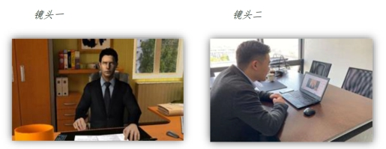

②二机位（监控机位视角，镜头2）“阿里钉钉”，二机位命名：“考生姓名-2”。二机位设备放置在考生后方 45°或指定角度拍摄，确保监控范围覆盖考生所在空间区域。
2. 网络环境
建议使用 4G/5G 网络或稳定的 WIFI 网络完成考试。请注意选择信号良好的位置。如使用 WIFI 网络，手机调成飞行模式，请特别注意网速，避免多人共用同一 WIFI 路由器而导致的网络不稳定。手机、平板电脑建议考前关闭除考试需要用的软件外的其他所有软件的数据功能（WLAN 和蜂窝数据），避免考试过程中受到干扰。
（建议使用不同的网络，可避免双机位同时掉线）
3. 环境要求
面试环境应相对独立、无干扰，考试期间不得有其他人在场；环境光线明亮，确保考官能够看清考生。关闭室内电视、音响、闹钟等设备；关闭设备的通话、录音、录屏、直播、外放音乐、闹钟等可能影响笔试的应用程序。由于考试时间较长，考生请将设备接上电源，关闭锁屏功能。
4.其他注意事项
考生音频视频必须全程开启。笔试期间露耳、束发，不得戴帽子、口罩、首饰、耳机等。双手出现在视频画面内。

